ПОЖАРНАЯ БЕЗОПАСНОСТЬ
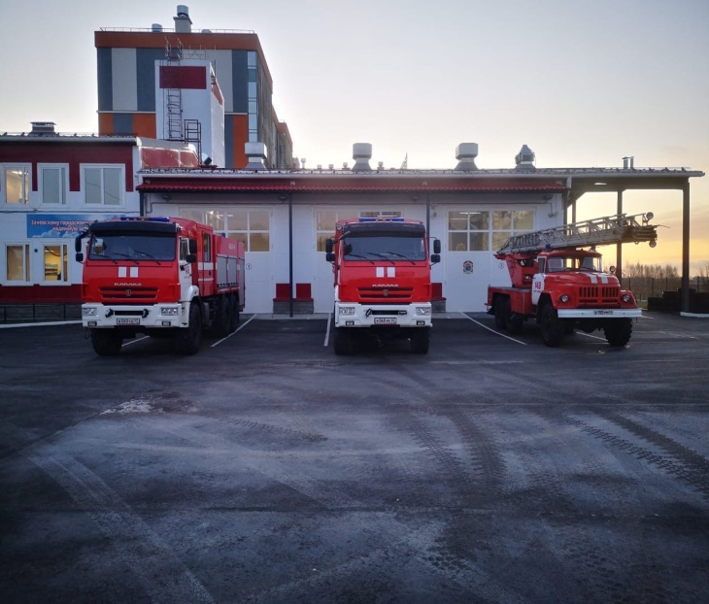
В связи со сложившейся пожароопасной обстановкой на территории Всеволожского района, а также в целях защиты садоводческих некоммерческих товариществ и партнерств от пожаров и предупреждения гибели людей на них, организованы проведения профилактических мероприятий со звуковым информированием населения о мерах пожарной безопасности через громкоговорящие установки пожарных автомобилей. В ходе мероприятий сотрудники 149 ПЧ ОГПС Всеволожского района проинформировали жителей СНТ «Колос» на территории Заневского городского поселения о запрете сжигания мусора, разведения костров, выжигания сухой травы и соблюдении правил пожарной безопасности на дачных участках. Многие садоводы с началом дачного сезона сжигают сухую траву, не думая, что огонь может перекинуться на близстоящие строения. Каждую весну по этой причине происходит большое количество пожаров. Бывают случаи, когда выгорают не только садоводческие участки, но и леса, и деревни. При сильном ветре пожар начинает разрастаться, его сложно остановить. Иногда владельцы земельных участков забывают об этих своих обязанностях и провоцируют угрозу пожара. Запрещается на территориях общего пользования в садоводствах устраивать свалки горючих отходов. Садоводы и дачники расположенных в границах населенных пунктов территорий садоводств обязаны производить регулярную уборку мусора и покос травы в границах своих земельных участков. Пожар легче предупредить, чем потушить, эта истина общеизвестна. Никогда не поджигайте сухую траву на полях и на склонах в лесу и останавливайте тех, кто это делает.
О возникновении пожара немедленно сообщите в пожарную охрану по телефону - 01, сотовому телефону - 101 или 112!
Соблюдение мер пожарной безопасности - залог вашего благополучия, сохранности вашей жизни и жизни ваших близких! Предупредить пожар легче, чем потушить!
ОГПС Всеволожского района.

